ЛАБОРАТОРНА РОБОТА № 5
ООП. Структури та інтерфейси
Мета: засвоїти принципи проектування та оголошення структур та інтерфейсів; вивчити особливості реалізації структур та їх методів.
Хід роботи:
Завдання.
- Оголосити структуру Worker, яка представляє інформацію про працівника і містить наступні поля:
- Name – прізвище та ініціали працівника;
- Year – рік початку роботи;
- Month – місяць початку роботи;
- WorkPlace – місце роботи.
Оголосити структуру Company, яка містить наступні поля:
- Name – назва компанії;
- Position – посада працівника;
- Salary – зарплата працівника.
- Для кожної структури реалізувати конструктори:
- Реалізувати set- та get- методи для кожного поля.
- У структурі Worker створити методи:
- GetWorkerPosition(), який повертає посаду робочого.
- GetWorkExperience(), який обраховує і повертає стаж роботи на підприємстві у місяцях.
- GetTotalMoney(), що повертає загальну суму зароблених коштів за усі місяці роботи.
У структурі Company методи обрати самостійно.
- Реалізувати ф-ї:
- ReadWorkersArray() – читає з клавіатури дані і повертає множину об’єктів

типу Worker (n штук);
- PrintWorker() – приймає тип Worker і виводить його на екран;
- PrintWorkers() – приймає множину типу Worker і виводить його на екран;
- GetWorkersInfo() – приймає множину типу Worker і повертає через вихідні параметри найбільшу та найменшу зарплату серед усіх працівників.
Структура програми:
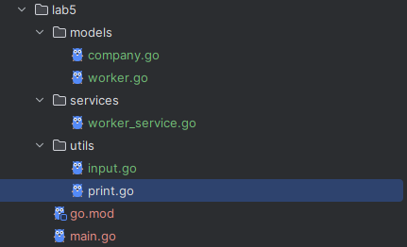
Рис. 1. Структура програми.
Листинг файлів company.go та worker.go:
package models
type Company struct {
Name string
Position string
Salary float64
}
func NewCompany(name string, pos string, sal float64) *Company {
return &Company{name, pos, sal}
}
func (c *Company) SetName(n string) { c.Name = n }
func (c *Company) SetPosition(p string) { c.Position = p }
func (c *Company) SetSalary(s float64) { c.Salary = s }
func (c *Company) GetName() string { return c.Name }
func (c *Company) GetPosition() string { return c.Position }
func (c *Company) GetSalary() float64 { return c.Salary }

package models
import "time"
type Worker struct {
Name string
StartYear int
StartMonth int
WorkPlace string
Company Company
}
func NewWorker(name string, year, month int, place string, company Company) *Worker {
return &Worker{
Name: name,
StartYear: year,
StartMonth: month,
WorkPlace: place,
Company: company,
}
}
func (w *Worker) SetName(name string) { w.Name = name }
func (w *Worker) SetStartYear(year int) { w.StartYear = year }
func (w *Worker) SetStartMonth(month int) { w.StartMonth = month }
func (w *Worker) SetWorkPlace(place string) { w.WorkPlace = place }
func (w *Worker) SetCompany(c Company) { w.Company = c }
func (w *Worker) GetName() string { return w.Name }
func (w *Worker) GetStartYear() int { return w.StartYear }
func (w *Worker) GetStartMonth() int { return w.StartMonth }
func (w *Worker) GetWorkPlace() string { return w.WorkPlace }
func (w *Worker) GetCompany() Company { return w.Company }
func (w *Worker) GetPosition() string {
return w.Company.Position
}
func (w *Worker) GetWorkExperience() int {
now := time.Now()
years := now.Year() - w.StartYear
months := int(now.Month()) - w.StartMonth
return years*12 + months
}
func (w *Worker) GetTotalEarnings() float64 {
return float64(w.GetWorkExperience()) * w.Company.Salary
}
Листинг файлів input.go та print.go:
package utils
import (
"bufio"
"fmt"
"os"
"strconv"
"strings"
"lab5/models"
)
func ReadString(prompt string) string {
reader := bufio.NewReader(os.Stdin)
for {
fmt.Print(prompt)
text, _ := reader.ReadString('\n')
text = strings.TrimSpace(text)
if text != "" {
return text
}
fmt.Println("Input cannot be empty.")
}
}
func ReadInt(prompt string) int {
for {
fmt.Print(prompt)
var raw string
_, err := fmt.Scan(&raw)
if err != nil {
return 0
}
if val, err := strconv.Atoi(raw); err == nil {
return val
}
fmt.Println("Invalid integer. Try again.")
}
}
func ReadFloat(prompt string) float64 {
for {
fmt.Print(prompt)
var raw string
_, err := fmt.Scan(&raw)
if err != nil {
return 0
}
if val, err := strconv.ParseFloat(raw, 64); err == nil {
return val
}
fmt.Println("Invalid number. Try again.")
}
}
func ReadWorkers(n int) []*models.Worker {
workers := make([]*models.Worker, 0, n)
for i := 0; i < n; i++ {
fmt.Printf("\n--- Worker %d ---\n", i+1)
name := ReadString("Name: ")
year := ReadInt("Start year: ")
month := ReadInt("Start month: ")
place := ReadString("Workplace: ")
companyName := ReadString("Company name: ")
position := ReadString("Position: ")
salary := ReadFloat("Salary: ")
company := models.NewCompany(companyName, position, salary)
worker := models.NewWorker(name, year, month, place, *company)
workers = append(workers, worker)
}
return workers
}

package utils
import (
"fmt"
"lab5/models"
)
func PrintWorker(w *models.Worker) {
fmt.Println("------------ Worker ------------")
fmt.Println("Name:", w.Name)
fmt.Printf("Start: %d-%02d\n", w.StartYear, w.StartMonth)
fmt.Println("Workplace:", w.WorkPlace)
fmt.Println("Position:", w.Company.Position)
fmt.Printf("Salary: %.2f\n", w.Company.Salary)
}
func PrintWorkers(workers []*models.Worker) {
for _, w := range workers {
PrintWorker(w)
}
}
Листинг файлу worker_service.go:
package services
import (
"lab5/models"
"lab5/utils"
)
type WorkerService interface {
ReadWorkers() []*models.Worker
PrintWorker(*models.Worker)
PrintWorkers([]*models.Worker)
GetSalaryRange([]*models.Worker) (min float64, max float64)
}
type WorkerServiceImpl struct{}
func NewWorkerService() WorkerService {
return &WorkerServiceImpl{}
}
func (s *WorkerServiceImpl) ReadWorkers() []*models.Worker {
n := utils.ReadInt("Enter number of workers: ")
return utils.ReadWorkers(n)
}
func (s *WorkerServiceImpl) PrintWorker(w *models.Worker) {
utils.PrintWorker(w)
}
func (s *WorkerServiceImpl) PrintWorkers(workers []*models.Worker) {
for _, w := range workers {
s.PrintWorker(w)
}
}
func (s *WorkerServiceImpl) GetSalaryRange(workers []*models.Worker) (min float64, max float64) {
if len(workers) == 0 {
return 0, 0
}
min = workers[0].Company.Salary
max = workers[0].Company.Salary
for _, w := range workers {
sal := w.Company.Salary
if sal < min {
min = sal
}
if sal > max {
max = sal
}
}
return min, max
}
Листинг файлу main.go:
package main
import (
"fmt"
"lab5/services"
)
func main() {
var workerService services.WorkerService
workerService = services.NewWorkerService()
workers := workerService.ReadWorkers()
fmt.Println("\n=== Workers List ===")
workerService.PrintWorkers(workers)
minSal, maxSal := workerService.GetSalaryRange(workers)
fmt.Printf("\nMinimum salary: %.2f\n", minSal)
fmt.Printf("Maximum salary: %.2f\n", maxSal)
}

Результат виконання програми:
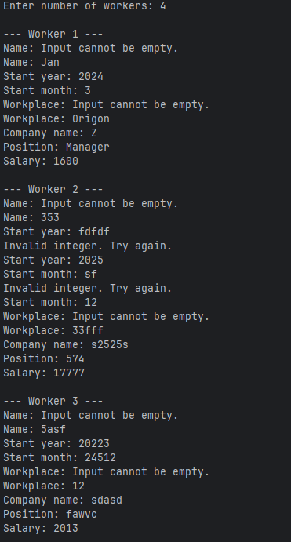
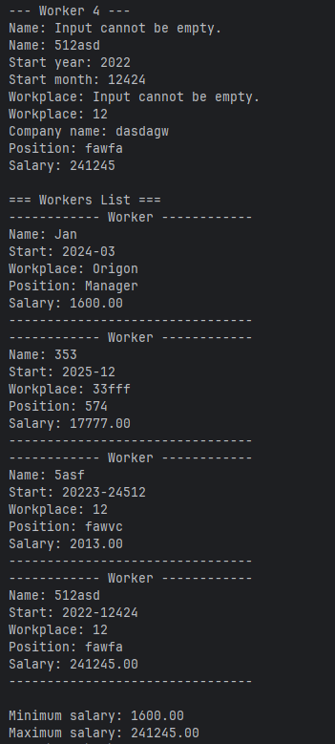
Рис. 2-3. Результат виконання програми.
Посилання на репозиторій - https://github.com/JanRizhenko/GoLang-sigma-practice
Висновок: Під час вивчення теми «ООП. Структури та інтерфейси» було засвоєно основні принципи проєктування та організації даних у мові програмування Go. Структури виявилися потужним інструментом для логічного об’єднання пов’язаних даних та створення власних типів, що дозволяють зручно моделювати об’єкти реального світу. Вивчення методів структур показало, як можна реалізовувати поведінку об’єктів, зберігаючи при цьому контроль над станом і забезпечуючи інкапсуляцію. Особливу увагу було приділено використанню приймачів — як по значенню, так і по вказівнику — та наслідкам цього вибору для ефективності та консистентності коду. Ознайомлення з інтерфейсами дало розуміння того, як можна визначати поведінку, незалежну від конкретних реалізацій, що значно підвищує гнучкість програм і дозволяє застосовувати принципи поліморфізму. В процесі роботи було відпрацьовано практичні навички оголошення структур, реалізації методів та створення інтерфейсів, а також інтеграції всіх цих елементів у модульну та логічно зрозумілу архітектуру програми. Ця тема допомогла закріпити фундаментальні концепції об’єктно-орієнтованого підходу в контексті мови Go, навчила думати про структури і їх взаємодію як про єдину систему та сформувала базу для розробки масштабованих, читабельних і підтримуваних програмних рішень.

